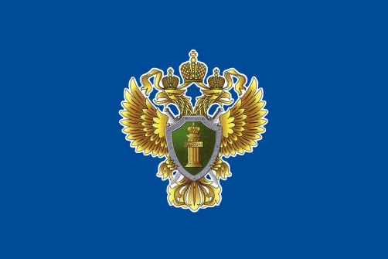ПРОКУРАТУРА ИНЖАВИНСКОГО РАЙОНА РАЗЪЯСНЯЕТ:

**Коррупцией в соответствии с Федеральным законом «О противодействии коррупции» является злоупотребление служебным положением, дача взятки, злоупотребление полномочиями, коммерческий подкуп либо иное незаконное использование физическим лицом своего должностного положения вопреки законным интересам общества и государства в целях получения выгоды в виде денег, ценностей, иного имущества или услуг имущественного характера.**

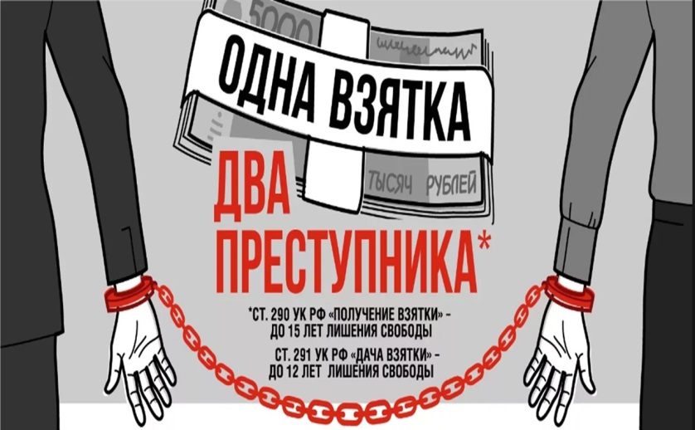**Взятка – это типичное проявление коррупции, ее опасное и распространенное явление.**

***НЕ ДАВАЙТЕ ВЗЯТОК!***

**Необходимо помнить, что в коррупции всегда присутствуют две стороны, нарушает закон не только человек, берущий взятку, но и предлагающий.**

***ВАЖНО ЗНАТЬ!***

**Уголовным кодексом Российской Федерации предусмотрено лишение свободы до 15 лет как за получение, так и за дачу взятки и посредничество.**

***НЕ ОСТАВАЙТЕСЬ РАВНОДУШНЫМИ!***

**Борьба с коррупцией начинается с человека, который неравнодушен к проблеме. Ведь потакать этому процессу можно и безразличием.**

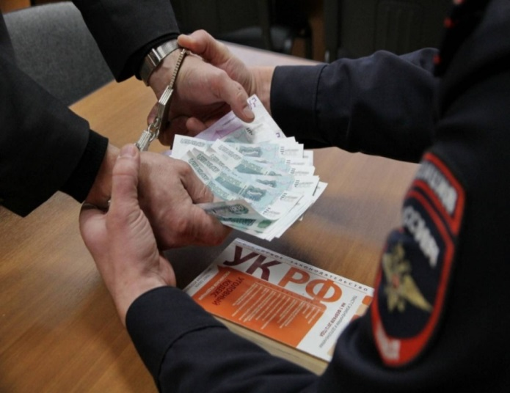

**Прокуратура Инжавинского района**

Тамбовская область, р.п. Инжавино, ул. Распопова, д. 20